ADMINISTRACIÓN DEL RIESGO

SECRETARÍA DISTRITAL DE PLANEACIÓN

TABLA DE CONTENIDO

INTRODUCCIÓN 3
1. OBJETIVO DEL INSTRUCTIVO 3
2. FUNDAMENTOS DE LA GESTIÓN DEL RIESGO 3
3. MARCO LEGAL 4
4. MARCO CONCEPTUAL 5
5. FORMULACIÓN Y/O ACTUALIZACIÓN DE LOS MAPAS DE RIESGOS DE LA SDP 6
6. IMPLEMENTACIÓN Y EJECUCIÓN DE LA GESTIÓN DEL RIESGO 30
7. MONITOREO Y REVISIÓN DE LOS RIESGOS (Primera línea de defensa) 30
8. MONITOREO Y REVISIÓN DE LA SEGUNDA LÍNEA DE DEFENSA (Dirección de Planeación) 32
9. ESTRATEGIA DE EVALUACIÓN INDEPENDIENTE – TERCERA LÍNEA DE DEFENSA 32
10. ESTRATEGIA DE MEJORA CONTINUA EN LA GESTIÓN DEL RIESGO 33
11. ESTRATEGIA DE INFORMACIÓN Y COMUNICACIÓN 33
12. GLOSARIO 33

INTRODUCCIÓN

En cumplimiento de la normatividad relacionada con la implementación del Modelo Integrado de Planeación y Gestión actualizado mediante Decreto 1499 del 11 de septiembre de 2017, las normas aplicables a los Subsistemas del SIG, la Ley 1474 de 2011 «Por la cual se dictan normas orientadas a fortalecer los mecanismos de prevención, investigación y sanción de actos de corrupción y la efectividad del control de la gestión pública», la Ley 1712 de 2014 «Por medio de la cual se crea la Ley de Transparencia y del Derecho de Acceso a la Información Pública Nacional y se dictan otras disposiciones» y el Programa Presidencial de Modernización, Eficiencia, Transparencia y Lucha contra la Corrupción establecido mediante el Decreto 2641 de 2012; la Secretaria Distrital de Planeación aplica como herramienta de gestión la Gestión del Riesgo, la cual fortalece una gestión preventiva encaminada al adecuado y oportuno cumplimiento de la misión, visión, objetivos, metas, proyectos y programas de la entidad.

En éste sentido, con el objeto de orientar internamente la aplicación de dicha herramienta de gestión, se adopta el presente Instructivo para la Administración del Riesgo en la SDP, el cual se consolida con base en las orientaciones de la Guía para la Administración del Riesgo expedida por parte del Departamento Administrativo de la Función Pública (DAFP), el Decreto 1499 de 2017 “Por medio del cual se modifica el Decreto 1083 de 2015, Decreto Único Reglamentario del Sector Función Pública, en lo relacionado con el Sistema de Gestión establecido en el artículo 133 de la Ley 1753 de 2015” y el documento interno del Sistema Integrado de Gestión código E-LE-030 “Política de Administración del Riesgo de la SDP”.

- OBJETIVO DEL INSTRUCTIVO

El presente instructivo tiene por objeto establecer las orientaciones metodológicas para la adecuada implementación de la Administración del Riesgo en la Secretaría Distrital de Planeación, dando cumplimiento a lo establecido en la Política de Administración del Riesgo aprobada por el Comité Coordinador del Sistema Integrado de Gestión y en el marco de las guías y orientaciones establecidas en la normatividad vigente aplicable a la gestión de la entidad.

- FUNDAMENTOS DE LA GESTIÓN DEL RIESGO

La gestión del riesgo en la Secretaría Distrital de Planeación se fundamenta en:

- Aumentar la probabilidad de alcanzar los objetivos y compromisos de la entidad.
- Mejorar el desempeño de la gestión, al enfocar sus esfuerzos en aprovechar oportunidades de mejora.
- Proteger los recursos del Estado asignados a la entidad.
- Estar integrada en los procesos de la entidad, al hacer parte de la responsabilidad y las labores de todos los niveles de la organización.
- Ser parte de la toma de decisiones, al suministrar información pertinente, alineada a la plataforma estratégica y fiable, durante todas las etapas de la gestión del riesgo.
- Ser un ejercicio sistemático, estructurado, participativo, visible, oportuno y sensible al cambio.

- MARCO LEGAL

Se relaciona a continuación la normatividad en la cual se establece y define el fundamento legal de la Gestión del Riesgo en la gestión pública y en la SDP:

- LEY 87 DE 1993 “Por la cual se establecen normas para el ejercicio del control interno en las entidades y organismos del Estado y se dictan otras disposiciones”

Artículo 2º Objetivos del Control Interno:
Literal a). Proteger los recursos de la organización, buscando su adecuada administración ante posibles riesgos que los afectan.
Literal f). Definir y aplicar medidas para prevenir los riesgos, detectar y corregir las desviaciones que se presenten en la organización y que puedan afectar el logro de los objetivos.

- DECRETO 1083 DE 2015. (última actualización mediante Decreto 1499 del 11 de septiembre de 2017) Por medio del cual se expide el Decreto Único Reglamentario del Sector de Función Pública. ARTÍCULO 2.2.21.5.4 Administración de riesgos.

- LEY 1474 DE 2011. Estatuto Anticorrupción. Anualmente la entidad debe elaborar un Plan Anticorrupción y de Atención al Ciudadano, que incluya entre otros aspectos el mapa de riesgos de corrupción.

- DECRETO NACIONAL 2641 DE 2012. “Por el cual se reglamentan los artículos 73 y 76 de la Ley 1474 de 2011”.

- DECRETO NACIONAL 124 DE 2016. “Por el cual se sustituye el Título 4 de la Parte 1 del Libro 2 del Decreto 1081 de 2015, relativo al "Plan Anticorrupción y de Atención al Ciudadano".”

- DECRETO NACIONAL 1499 DE 2017. “Por medio del cual se modifica el Decreto 1083 de 2015, Decreto Único Reglamentario del Sector Función Pública, en lo relacionado con el Sistema de Gestión establecido en el artículo 133 de la Ley 1753 de 2015. Artículo 2.2.23.1 Articulación del Sistema de Gestión con los Sistemas de Control Interno

En el marco de las obligaciones y del cumplimiento de las competencias y responsabilidades, los funcionarios de la Secretaría Distrital de Planeación deben profundizar en el conocimiento, análisis, interiorización y aplicación de la normatividad relacionada anteriormente, con el objeto de aportar con su labor a la Gestión del Riesgo de la entidad.

- MARCO CONCEPTUAL

Inicialmente es importante definir que la Gestión del Riesgo es una herramienta administrativa que debe ser aplicada en cualquier organización ya que, independientemente de su tamaño, naturaleza, o razón de ser; todas las entidades están expuestas a riesgos que pueden impedir el logro de sus metas y objetivos.

En el ámbito de lo público, la gestión de riesgos adquiere una mayor relevancia dado el carácter de compromiso social que tienen las entidades y organismos, además de la importancia para el cumplimiento de las funciones, estructura, manejo presupuestal y atención a la ciudadanía, en concordancia con la implementación del Modelo Estándar de Control Interno definido por la normatividad vigente.

El presente instructivo se basa en los lineamientos dados por parte del equipo directivo de la SDP a través de la Política de Administración del Riesgo, en la cual se define que la SDP tendrá los siguientes tipos de Mapa de Riesgos:

- Mapas de Riesgos por Procesos: Incluye los riesgos que puedan afectar el cumplimiento del objetivo de cada uno de los procesos estratégicos, misionales, de apoyo y de evaluación.

- Mapa de Riesgos Estratégico: Contiene los riesgos que puedan afectar el logro de los objetivos estratégicos de la SDP y los riesgos de corrupción. Se entenderán que, por su naturaleza, los riesgos de los procesos de nivel estratégico son riesgos estratégicos.

Por otra parte, los riesgos ambientales, los riesgos de seguridad de la información, así como los de seguridad y salud en el trabajo contenidos en los Subsistemas correspondientes, se administrarán teniendo en cuenta la normatividad vigente para cada tema.

Por otra parte, se establece que para los riesgos de corrupción, se busca “identificar un conjunto sistemático de situaciones que por sus características pueden originar prácticas corruptas”, asociándolas a cada uno de los procesos de la entidad, lo cual se puede alimentar con el análisis de los hechos de corrupción presentados en procesos similares de otras entidades de la administración distrital o nacional.

Finalmente, el Mapa de Riesgos de corrupción se diseñará y se hará seguimiento al mismo, de acuerdo a la metodología establecida en el documento “Guía para la Gestión del Riesgo de Corrupción” o la normatividad que se expida y se encuentre vigente para tal metodología, conforme a lo establecido en el artículo 1 del Decreto Nacional 124 de 2016, por lo que no deberán cumplir las disposiciones del presente instructivo.

- FORMULACIÓN Y/O ACTUALIZACIÓN DE LOS MAPAS DE RIESGOS DE LA SDP

Para la formulación y/o actualización de los Mapas de Riesgos por Proceso y Mapa de Riesgos Institucional se debe aplicar las etapas contempladas por la Guía de Administración del Riesgo del Departamento Administrativo de la Función Pública - DAFP, mediante el desarrollo de las etapas de identificación, análisis y valoración del riesgo, formulación de las acciones preventivas y el plan de contingencia.

Esta estrategia se concreta a través de los siguientes documentos de referencia incluidos en el Sistema Integrado de Gestión de la SDP: E-LE-030 Política de Administración del Riesgo, Formato E-FO-016 “Mapa de Riesgos” y para la formulación de las acciones preventivas la aplicación del procedimiento S-PD-005 “Gestión de Plan de Mejoramiento”.

Bajo el marco conceptual y teórico anterior, el cual debe ser analizado de fondo para avanzar de forma eficiente en la Administración del Riesgo, se relacionan a continuación las instrucciones generales para el diligenciamiento de los formatos de Mapa de Riesgos de la SDP.

Ingreso al aplicativo

Paso No. 1: Ingrese al módulo Gestión del Riesgo del aplicativo SIIP.

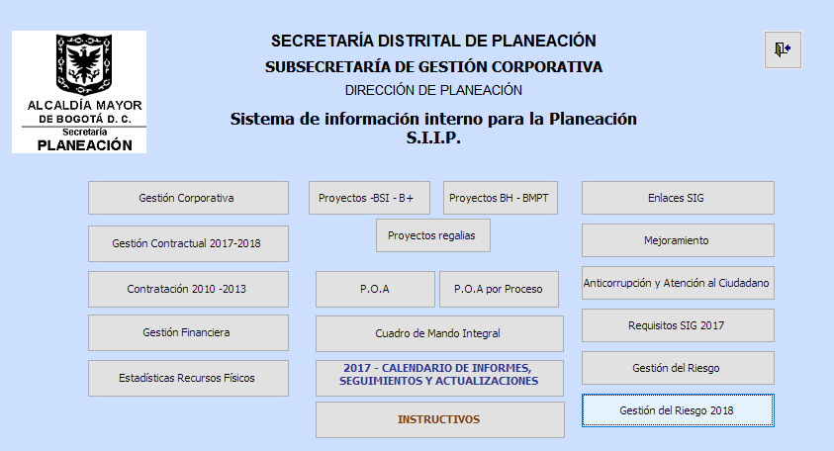

Identificación del Proceso

Paso No. 2: Seleccione el proceso al cual pertenece su área, y dé clic en el ícono “Registro de Riesgos”.

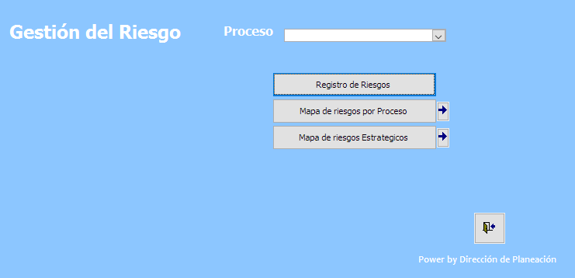

Contexto Estratégico

Paso No. 3: Contexto Estratégico.

El contexto estratégico es la base para la identificación de los riesgos de la entidad. Su análisis se realiza a partir del conocimiento de los cambios internos y/o en el entorno tales como aspectos sociales, económicos, culturales, de orden público, político, legal o tecnológico, entre otros, que puedan afectar la gestión de la entidad o favorecer el desarrollo de oportunidades de mejora.

En dicho análisis, se evalúa el objetivo y alcance del proceso y las actividades del ciclo PHVA y se comparan con los factores o aspectos del contexto identificados; para ello puede preguntarse, ¿Cómo el Factor X podría afectar el cumplimiento del objetivo del proceso?, ¿o el cumplimiento del objetivo estratégico de la entidad?, ¿o el alcance?, ¿o las actividades críticas del PHVA del proceso?, ¿o el producto?, ¿o la satisfacción del cliente?

El Contexto Estratégico se construye identificando los factores internos con base en las debilidades y fortalezas, así como los factores externos, dados a partir de oportunidades y amenazas, para ello se empleará la Matriz DOFA. La matriz se desglosa de la siguiente manera:

- D – Debilidades: Son los factores negativos internos. Se refiere a los aspectos internos que de alguna u otra manera no permitan el crecimiento de la organización o que frenan el cumplimiento de los objetivos planteados.
- O – Oportunidades: Son los factores positivos externos. Se refiere a los acontecimientos o características externas al negocio que puedan ser utilizadas para garantizar el crecimiento de la organización.
- F- Fortalezas: Son los factores positivos internos. Son las características internas de la entidad que permitan impulsar a la misma y poder cumplir las metas planteadas.
- A – Amenazas: Son los factores negativos externos. Son los acontecimientos externos de la organización en la mayoría de las veces incontrolables por la administración y personal de la entidad analizada.

Adicionalmente, si el proceso lo requiere puede aplicar varias herramientas y técnicas para la definición del contexto estratégico, tales como las entrevistas estructuradas con expertos en el área de interés, reuniones con directivos y con personas de todos los niveles en la entidad, evaluaciones individuales, uso de cuestionarios, lluvias de ideas con los servidores de la entidad, entrevistas e indagaciones con personas ajenas a la entidad, usar diagramas de flujo, análisis de escenarios, información estadística, entre otros.

Este análisis del contexto estratégico se debe registrar en el aplicativo en cada uno de los espacios de DOFA, los cuales deben ser priorizados, con el fin de ser utilizados los seleccionados para la construcción de las estrategias de supervivencia, crecimiento y fuga.

Es importante tener en cuenta que las Debilidades y Amenazas identificadas en el contexto estratégico son las que serán tenidas en cuenta como causas del riesgo definido. Así mismo, las Fortalezas que sean seleccionadas serán utilizadas como Controles, siempre y cuando en su redacción cumplan con las siguientes características: que contenga el responsable, la periodicidad, el propósito, cómo se realiza el control y que tenga la evidencia de la ejecución.

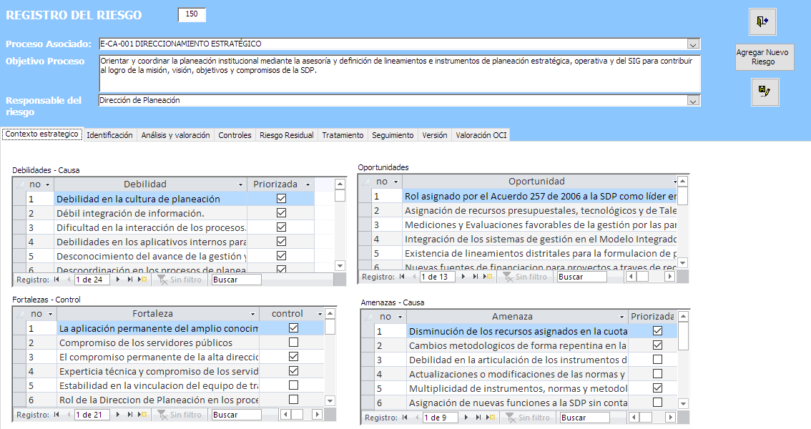

Posteriormente se definen las estrategias, que son generadas del cruce de las variables DOFA. La definición de las estrategias es una herramienta fundamental para que cada líder de proceso pueda potencializar las fortalezas y oportunidades, para atacar las amenazas y debilidades.

Este cruce consiste en utilizar los factores externos positivos (oportunidades) para contrarrestar los factores internos negativos (debilidades) formulando las estrategias DO, de igual forma se utilizan los factores positivos internos (fortalezas) para contrarrestar los factores negativos externos (amenazas) para formular las estrategias FA, ambas estrategias son conocidas como estrategias de supervivencia, las cuales serán utilizadas como acciones preventivas en el plan de tratamiento de riesgos.

Paso seguido se toman los aspectos positivos internos (fortalezas) y se busca optimizar con factores positivos externos (oportunidades) para formular las estrategias FO, conocidas como estrategias de crecimiento, que pueden asimilarse como acciones de mejora, es decir acciones que promueven el crecimiento de la entidad o de un proceso resultado de encontrar mejores formas de hacer las cosas (experiencias exitosas).

Por último, se deben formular las estrategias para el peor escenario posible y es cuando el riesgo se materialice a partir de la combinación de factores internos negativos (debilidades) con factores externos negativos (amenazas), para esto la única alternativa es formular las estrategias DA, conocidas como estrategias de fuga, que son el equivalente a las acciones de contingencia, es decir, aquellas acciones preparadas para restablecer la normalidad de las actividades una vez se materialice el riesgo.

Estas estrategias deben ser registradas en el aplicativo, así:

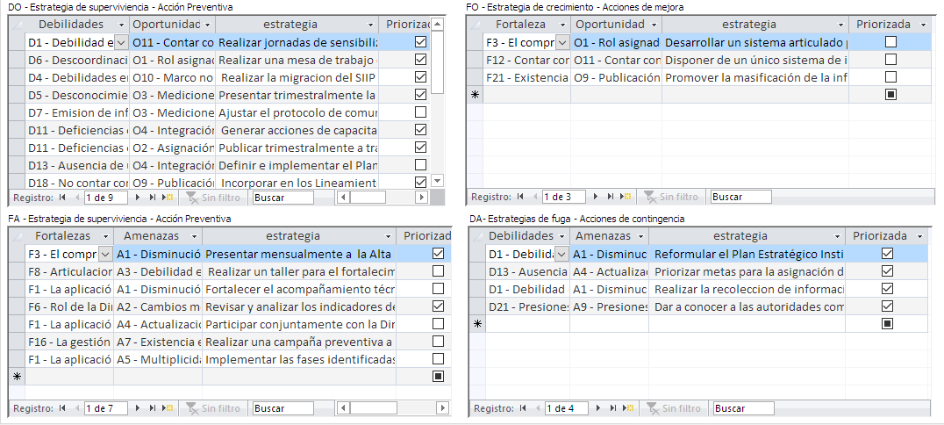

Identificación del Riesgo

Paso No. 4: Identificación del Riesgo - Descripción, Causa(s) y Consecuencia(s)

Identificación del riesgo:

Inicie el diligenciamiento de las casillas para la identificación de los riesgos, utilizando la siguiente secuencia para dicho análisis:

Debido a la(s) CAUSA(S) puede suceder el RIESGO lo cual podría ocasionar la(s) CONSECUENCIA(S)

El riesgo es la posibilidad de ocurrencia de un evento Que puede entorpecer el normal desarrollo de las funciones de la entidad y afectar el logro de sus metas y objetivos.

Los riesgos que pueden afectar el logro de la estrategia y a los objetivos de los procesos necesitan ser identificados y evaluados. Estos riesgos se pueden identificar analizando aquellos eventos que puedan atentar contra el cumplimiento y las características de los objetivos estratégicos y de proceso.

Para redactar un riesgo se debe evitar iniciar con palabras negativas como: “No…” “Que no…”, o con palabras que denoten un factor de riesgo (causa) tales como: “ausencia de”, “falta de”, “Poco(a)”, “Escaso(a)”, “Insuficiente”, “Deficiente”, “Debilidades en…”

La redacción del riesgo debe generar en el lector o escucha, la imagen del evento como si ya estuviera sucediendo.

Un riesgo puede redactarse indicando un sustantivo (que hecho o situación), antecedido y precedido por un adjetivo (cualidad o característica) y un complemento (que describe las condiciones de modo, tiempo o lugar, en las que se podría presentar el riesgo).

Por ejemplo:

“Extralimitación de funciones en las decisiones institucionales en beneficio propio o de un tercero”.

“Pérdida, deterioro o adulteración de documentos de los expedientes relacionados con X trámite en el Archivo Central”.

“Pérdida del conocimiento y experticia del personal de los procesos misionales con ocasión de los procesos de selección del personal”.

“Plataforma tecnológica no disponible para la operación de la entidad”.

“Desaprovechamiento del conocimiento, trayectoria y metodologías del Departamento Nacional de Planeación en la evaluación de políticas públicas”.

Nota: Recuerde que un riesgo no es el incumplimiento de un requisito o del deber legal de la entidad; no es una acción, por lo tanto no inicia con un verbo en infinitivo; ni es un producto en sí mismo (por ejemplo: “sanción disciplinaria” o “incumplimiento”).

Descripción del riesgo:

La descripción del riesgo debe responder a las preguntas: ¿qué puede suceder?, ¿cómo puede suceder?, ¿cuándo puede suceder? y ¿qué consecuencia traería su materialización?, por tanto, en esta fase se debe detallar al máximo todas las circunstancias en las que se puede materializar el riesgo, incluyendo la forma en que se descubriría su materialización, de tal forma que cualquiera que lo lea o escuche, lo comprenda.

Al momento de relacionar las consecuencias se debe analizar todos aquellos efectos o impactos que puede tener la organización pública una vez materializado el riesgo, mencionando los peores escenarios posibles ocasionados por el riesgo, esto facilitará la labor de calificación del impacto en la siguiente fase de la metodología de la gestión del riesgo.

Identificación de las causas:

Para identificar las causas, tenga en cuenta que éstas son los medios, las circunstancias y agentes generadores de riesgo, los cuales se entienden como situaciones reales que enfrenta la entidad, las cuales eventualmente pueden originar el riesgo. Las causas son el por qué del riesgo. Para la definición de causas utilice de la Matriz DOFA los factores internos negativos “Debilidades” y los factores externos negativos “Amenazas” priorizados.

Para realizar dicha priorización se deben tomar todas las debilidades y amenazas identificadas en el contexto estratégico. Se debe reunir el equipo de trabajo de cada proceso, con el fin que cada participante califique en privado (de acuerdo a su conocimiento del proceso o entidad) sin repetir una misma calificación en varias causas (es decir que no se repita la calificación de 0 a 10). Luego, un moderador registra las calificaciones de los participantes y la suya propia para obtener el promedio sin decimales de cada causa. Las 5 causas que obtengan mayor promedio serán consideradas las causas raíz que deberán pasar al formato de descripción del riesgo. Se debe diligenciar una Matriz de Priorización de causas por cada riesgo identificado.

No. | Causa | P1 | P2 | P3 | Pn | Promedio
1 | Causa 1
2 | Causa 2
3 | Causa n

Para la identificación de causas, se puede utilizar metodologías como la lluvia de ideas y la metodología de los Cinco Por Qué, es decir, pregúntese secuencialmente por qué se puede presentar el riesgo, mínimo 5 veces hasta que pueda identificar el último por qué (causa raíz); dicha metodología puede combinarla con otras metodologías de análisis de causas, tales como Análisis Causa-Efecto o Espina de Pescado, análisis del flujo del proceso (análisis de entradas, actividades, salidas y responsables del proceso), etc.

En el aplicativo SIIP, redacte el conjunto de causas en un solo campo o celda, numere este grupo de causas (No. 1) y clasifíquelo como tipo “Causa”. Por otra parte, en una nueva celda (No. 2) redacte la causa raíz, producto de la aplicación de Matriz de Priorización de Causas empleada para tal fin, la cual le permitirá formular las acciones preventivas, si hay lugar a ellas y clasifíquelo como tipo “Causa raíz”

Consecuencias:

Se debe identificar las consecuencias del riesgo, las cuales son resultado de un evento y puede estar expresado tanto cualitativa como cuantitativamente, entendido éste como una pérdida, perjuicio, desventaja o ganancia, frente a la consecución de los objetivos del proceso, del área o de toda la entidad. Las consecuencias son los efectos del riesgo, es decir, si el riesgo se materializa qué impacto tendrá en la entidad, en sus funcionarios, en la ciudadanía, en los recursos, etc. Por ello, la identificación de las consecuencias es el insumo principal para la posterior calificación del impacto del riesgo.

Algunos ejemplos de consecuencias pueden ser: sanciones, pérdidas económicas, de información, de bienes, de imagen, de credibilidad y de confianza, interrupción del servicio y daño ambiental y/o daños físicos o fallecimientos.

Paso No. 5: Clasificación del Riesgo

Una vez definido el riesgo, debe realizar tres tipos de clasificaciones, según las siguientes indicaciones:

Tipo: en el aplicativo seleccione si es “Estratégico” o de “Proceso”, esto permitirá establecer en qué tipo de reporte se verá reflejado el riesgo, es decir, en el Mapa de Riesgos Estratégico o en el Mapa de Riesgos por Proceso.

Clasificación: si en el campo anterior seleccionó la opción “Proceso”, se debe seleccionar en la clasificación si el riesgo es: tecnológico, corrupción, etc. Si se selecciona la opción “Estratégico”, significa que afecta los objetivos estratégicos de la entidad y/o que afecta un objetivo de los procesos del nivel estratégico en el mapa de proceso de la SDP.

En el campo “Clasificación del riesgo” seleccione el tipo de riesgo, de acuerdo con los conceptos presentados en el capítulo “Glosario” del presente instructivo.

Para efectos del registro de la información en el aplicativo SIIP, tenga en cuenta que los campos se visualizan de la siguiente forma:

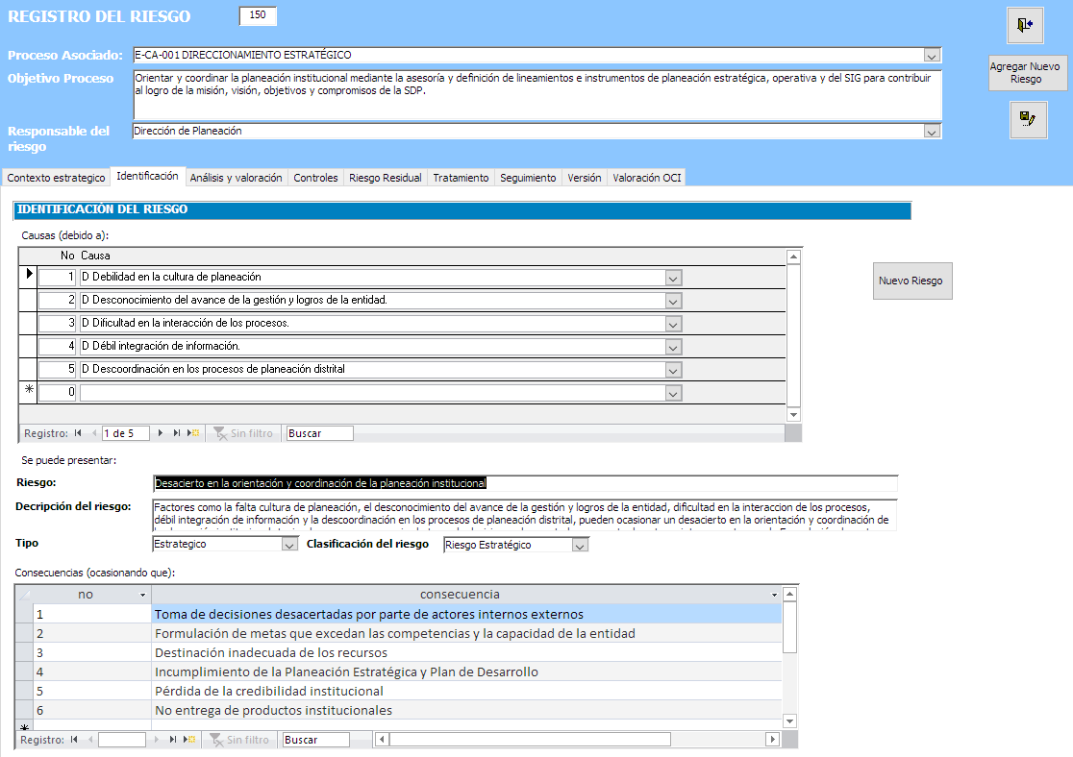

Paso No. 6: Análisis y Valoración del Riesgo

Análisis de probabilidad

Se analiza qué tan posible es que ocurra el riesgo, se expresa en términos de frecuencia o factibilidad, donde frecuencia implica analizar el número de eventos en un periodo determinado, se trata de hechos que se han materializado o se cuenta con un historial de situaciones o eventos asociados al riesgo, y factibilidad implica analizar la presencia de factores internos y externos que pueden propiciar el riesgo, se trata en este caso de un hecho que no se ha presentado pero es posible que se dé.

Por probabilidad se entiende la posibilidad de ocurrencia del riesgo, esta puede ser medida con criterios de frecuencia, si se ha materializado o puede ser medida con criterios de factibilidad, teniendo en cuenta la presencia de factores internos y externos que pueden propiciar el riesgo. Tenga en cuenta para ello, la Matriz de Priorización de probabilidad.

De conformidad con lo establecido en la Guía para la Administración del Riesgo del DAFP, existen cinco (5) niveles de probabilidad de ocurrencia del riesgo, representados en la siguiente tabla:

NIVEL | DESCRIPTOR | DESCRIPCIÓN | FRECUENCIA
1 | Raro | El evento puede ocurrir solo en circunstancias excepcionales | No se ha presentado en los últimos cinco años
2 | Improbable | El evento puede ocurrir en algún momento | Al menos una vez, en los últimos cinco años
3 | Posible | El evento podría ocurrir en algún momento | Al menos una vez en los últimos dos años
4 | Probable | El evento probablemente ocurriría en la mayoría de las circunstancias | Al menos una vez en el último año
5 | Casi Seguro | Se espera que el evento ocurra en la mayoría de las circunstancias | Más de una vez al año

En este paso los integrantes del equipo de trabajo, a menos que posean datos históricos sobre el número de eventos que se hayan materializado en un periodo de tiempo, deben calificar en privado el nivel de probabilidad en términos de factibilidad, de forma similar a la priorización de causas, para definir el nivel de probabilidad de cada riesgo.

Se puede utilizar una matriz de calificación de probabilidad, donde todos los integrantes del proceso establezcan su respectiva probabilidad para que de forma posterior se obtenga un promedio para cada uno de los riesgos así:

No. | Riesgo | P1 | P2 | P3 | Pn | Promedio
1 | Riesgo 1
2 | Riesgo 2
3 | Riesgo n
No. Número consecutivo
P1: Participante 1; P2: Participante 2
Promedio: Promedio de la calificación de todos los participantes

En el aplicativo se selecciona la opción de la probabilidad que arrojo el ejercicio participativo realizado, así:

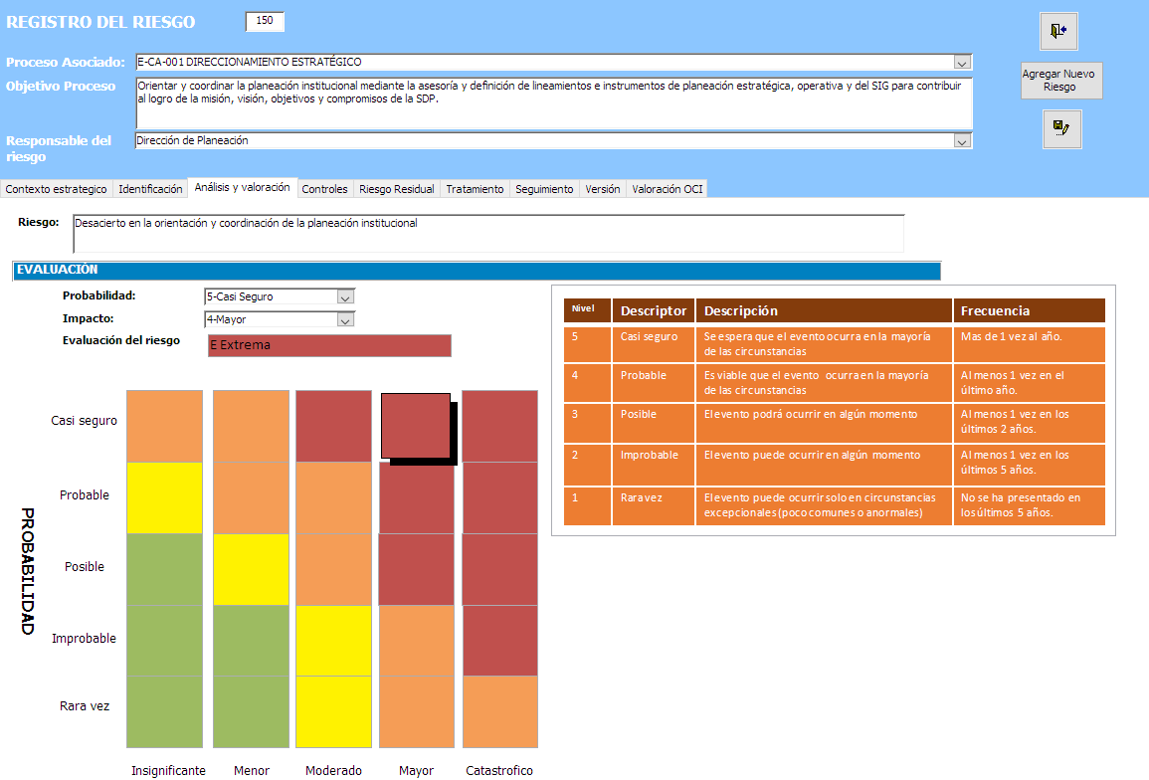

Análisis de Impacto

Por impacto se entiende las consecuencias que puede ocasionar a la entidad la materialización del riesgo.

Dentro de la calificación del riesgo se debe considerar la determinación del nivel de impacto que podría ocasionar la materialización del riesgo. De conformidad con lo establecido en la Guía para la Administración del Riesgo, existen cinco (5) niveles de impacto de ocurrencia del riesgo, representados en la siguiente tabla:

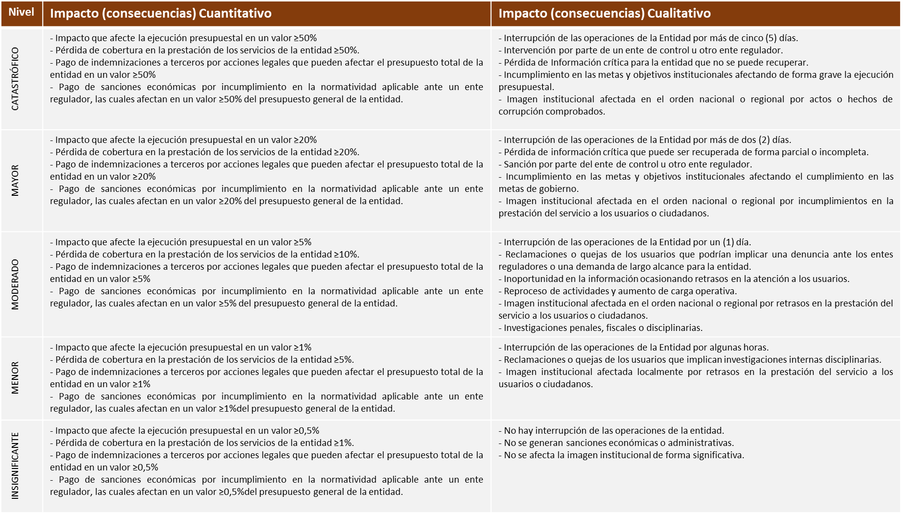

Se selecciona en el aplicativo de la siguiente manera:

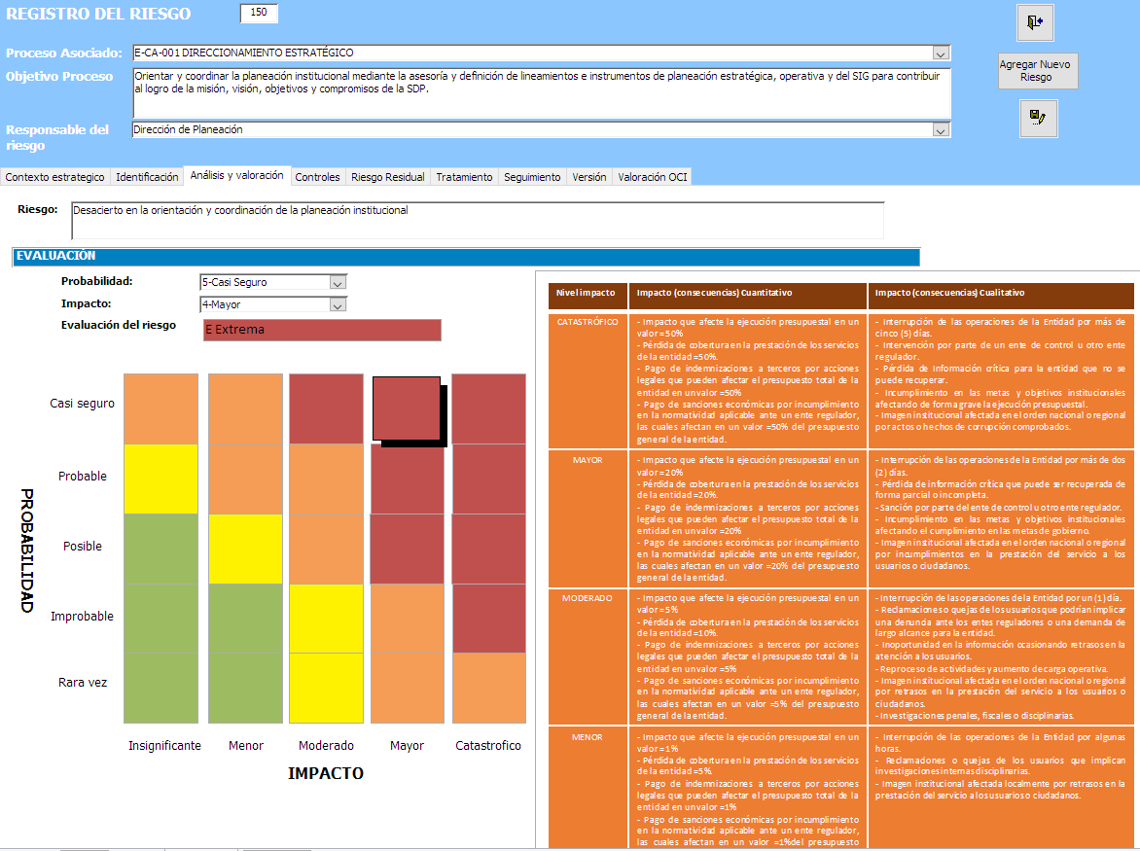

Para el caso de los riesgos de corrupción se debe emplear una tabla de criterios diferencial para su calificación, así:

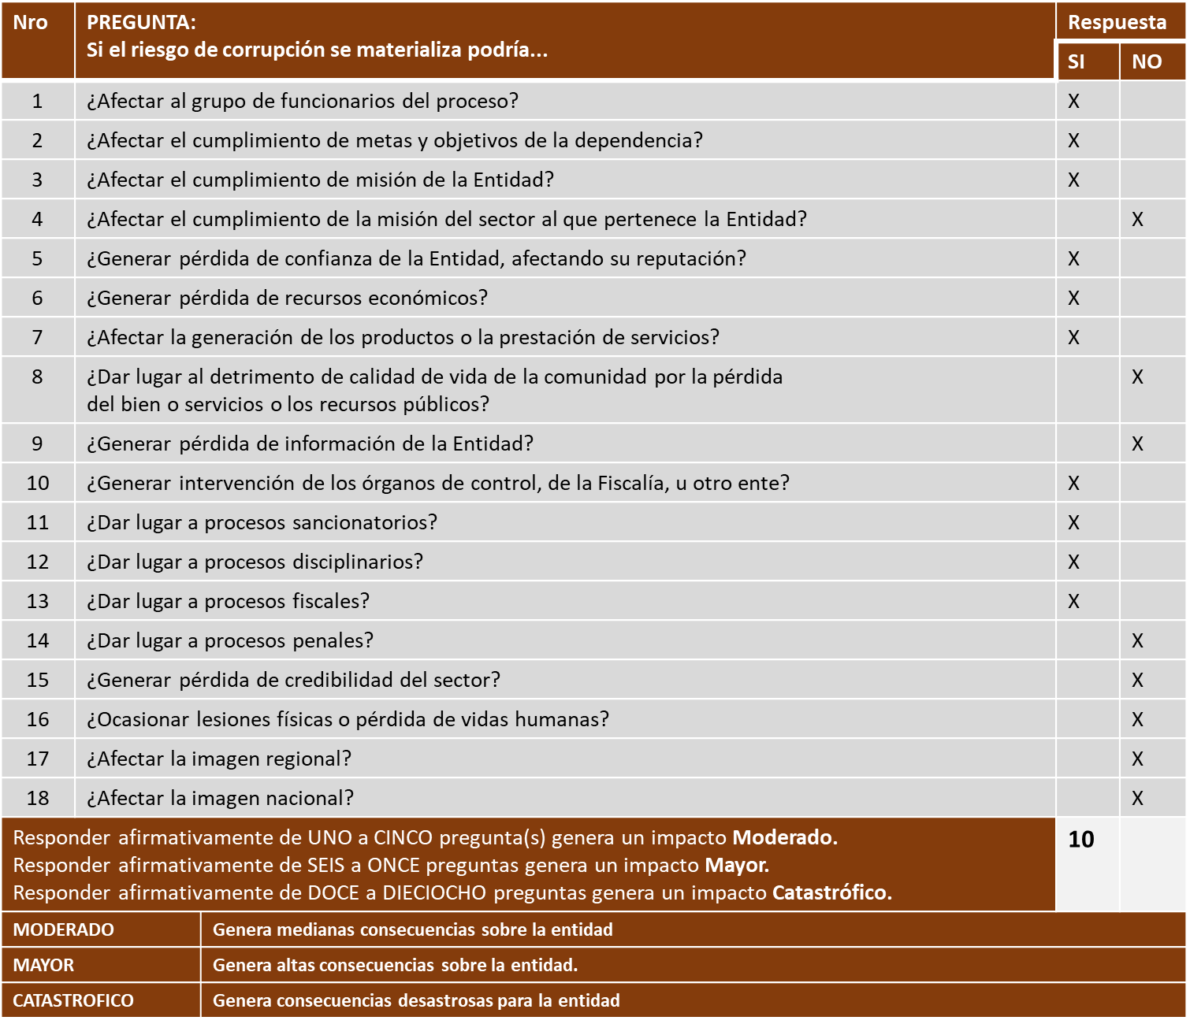
Nivel de Impacto MAYOR

En el aplicativo se selecciona así:

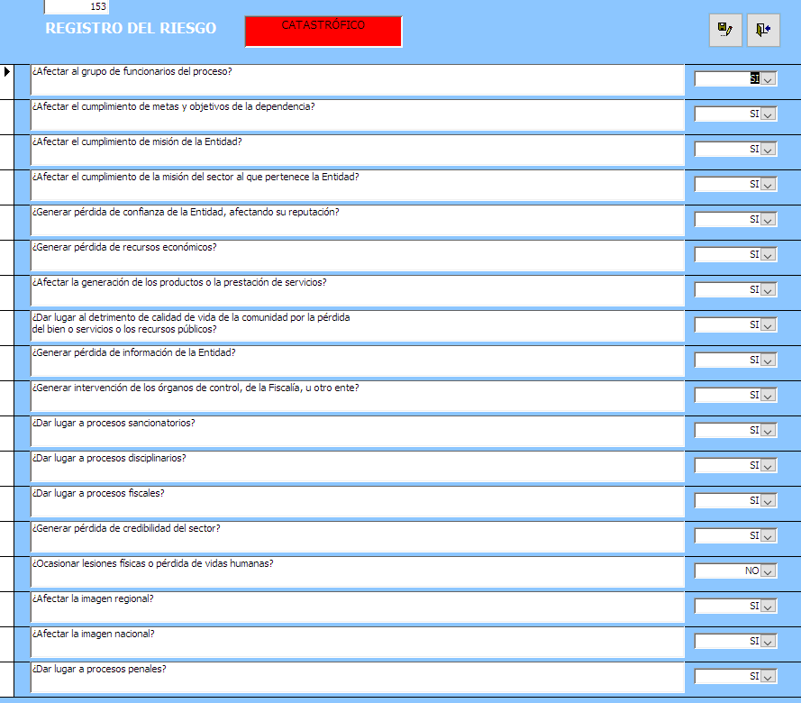

De conformidad con el número de respuestas afirmativas, el aplicativo ubicará el riesgo en un mayor o menor nivel de impacto.

Paso No. 7: Evaluación del riesgo antes de controles

La evaluación del riesgo permite comparar los resultados de la calificación del riesgo, con los criterios definidos para establecer el grado de exposición de la entidad; de esta forma es posible distinguir entre los riesgos aceptables o tolerables (zona baja), moderados (zona moderada), importantes (zona alta) o inaceptables (zona extrema) y fijar prioridades de las acciones requeridas para su tratamiento.

La evaluación del riesgo se logra a través de la estimación de la probabilidad de ocurrencia del riesgo y del impacto que puede causar su materialización, conceptos que al cruzarse definen inicialmente la zona de calificación del riesgo inherente que es el que enfrenta la entidad en ausencia de acciones y/o de controles por parte de la Alta Dirección y/o de los líderes de procesos, para modificar su probabilidad o impacto.

MATRIZ DE CALIFICACIÓN, EVALUACIÓN Y RESPUESTA A LOS RIESGOS (DAFP)
PROBABILIDAD | IMPACTO
PROBABILIDAD | Insignificante (1) | Menor (2) | Moderado (3) | Mayor (4) | Catastrófico (5)
Raro (1) | B | B | M | A | A
Improbable (2) | B | B | M | A | E
Posible (3) | B | M | A | E | E
Probable (4) | M | A | A | E | E
Casi seguro (5) | A | A | E | E | E
B: Zona de riesgo Baja: Asumir el riesgo
M: Zona de riesgo Moderada: Asumir el riesgo, Reducir el riesgo
A: Zona de riesgo Alta: Reducir el riesgo, Evitar, Compartir o Transferir
E: Zona de riesgo Extrema: Reducir el riesgo, Evitar, Compartir o Transferir

De acuerdo con la calificación de probabilidad e impacto dada al riesgo, el aplicativo ubica automáticamente el riesgo en la zona de exposición correspondiente.

Es importante aclarar que la presente Evaluación Antes De Controles del Riesgo no es la valoración definitiva, ya que la metodología establece la necesidad de identificar los controles, analizar su aplicación y efectividad para poder llegar a la Valoración Definitiva de cada riesgo; sobre la cual si se establecerán las opciones de manejo para cada caso. El presente instructivo continúa con dicha valoración de controles.

Paso No. 8: Identificación y Valoración de Controles

Los controles son las acciones establecidas a través de políticas, procedimientos, procesos, indicadores o fortalezas que contribuyen a garantizar que se lleven a cabo las instrucciones de la dirección para mitigar los riesgos que inciden en el cumplimiento de los objetivos.

De esta definición es importante tener en cuenta lo siguiente:
- Una política por sí solo no es un control.
- Los controles se despliegan a través de los procedimientos documentados.
- La actividad de control debe por sí solo mitigar o tratar la causa del riesgo y ejecutarse como parte del día a día de las operaciones.

Para adelantar esta etapa se hace necesario tener claridad sobre los puntos de control (controles) existentes en los diferentes procesos, la mayoría de los cuales se encuentran documentados en el Sistema Integrado de Gestión de la SDP, identificados como puntos de control en los procedimientos. Sin embargo, existen otros tipos de control que no se encuentran documentados en el SIG, pero que aportan a la mitigación del riesgo, siendo importante analizar su aplicabilidad y efectividad.

Para efectos de facilitar la identificación de controles, se recomienda consultar la Guía para la Administración del Riesgo del DAFP, la cual trae algunos ejemplos de tipos de control. De igual forma los controles pueden ser consultados en las Normas de los Subsistemas del Sistema Integrado de Gestión, cuando esto aplique.

Se deben documentar los controles existentes y los que se deberían aplicar, pero aún no se están aplicando.

En el aplicativo SIIP, seleccione el tipo de control, así:

- Control Detectivo: Controles que están diseñado para identificar un evento o resultado no previsto después de que se haya producido. Buscan detectar la situación no deseada para que se corrija y se tomen las acciones correspondientes. Los controles detectivos están orientados a mitigar las consecuencias que puede ocasionar la materialización del riesgo, es decir el impacto.

- Control Preventivo: Es aquel que actúa para eliminar las causas del riesgo para prevenir su ocurrencia o materialización. Los controles preventivos están orientados a mitigar la posibilidad de ocurrencia del riesgo, es decir la probabilidad.

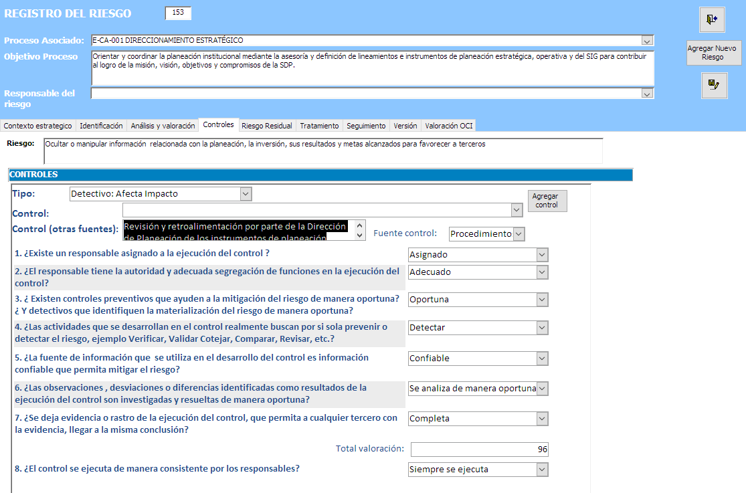

A continuación, describa el control existente para el riesgo identificado.

Con el propósito de valorar y ponderar de forma objetiva cada uno de los controles para los riesgos, se empleará la metodología que esté establecida en la Guía de Administración del Riesgo del DAFP.

Para lo cual se debe contestar las preguntas para valorar cada uno de los controles y los criterios para su análisis (ver el gráfico anterior).

Pregunta 1: ¿Existe un responsable asignado a la ejecución del control?, tiene una calificación máxima de 15 puntos o 15% en caso afirmativo y 0 puntos o 0% en caso negativo.

Seleccione en el aplicativo la opción que corresponda así:

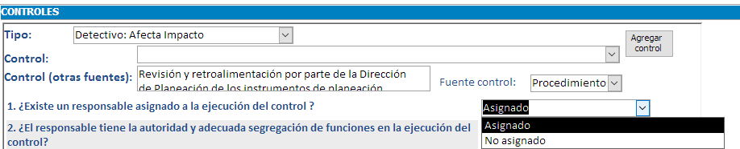

Pregunta 2: ¿El responsable tiene la autoridad y adecuada segregación de funciones en la ejecución del control?, tiene una calificación máxima de 15 puntos o 15% en caso afirmativo y 0 puntos o 0% en caso negativo.

Seleccione en el aplicativo la opción que corresponda así:

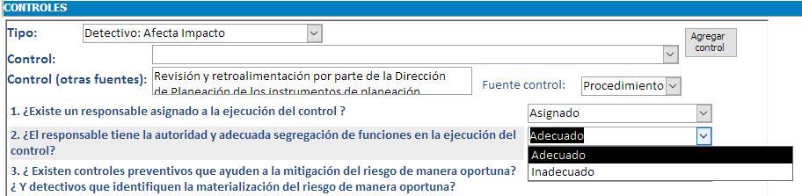

Pregunta 3: ¿La oportunidad en que se ejecuta el control ayuda a prevenir la mitigación del riesgo o a detectar la materialización del riesgo de manera oportuna?, tiene una calificación máxima de 15 puntos o 15% en caso afirmativo y 0 puntos o 0% en caso negativo.

Seleccione en el aplicativo la opción que corresponda así:

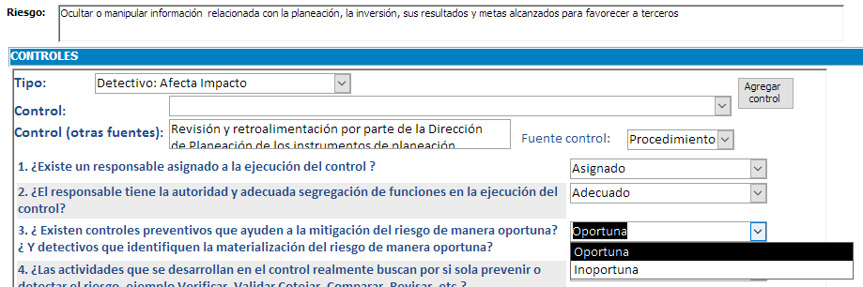

Pregunta 4: ¿Las actividades que se desarrollan en el control realmente buscan por si sola prevenir o detectar las causas que pueden dar origen al riesgo, ejemplo verificar, validar, cotejar, comparar, revisar, etc.?, tiene una calificación máxima de 15 puntos o 15% en caso que el propósito del control sea preventivo, en caso que el propósito sea detectivo tendrá una calificación de 11.25 puntos o 11.25%, de lo contrario no es un control y obtendrá una calificación de 0 puntos o 0%.

Seleccione en el aplicativo la opción que corresponda así:

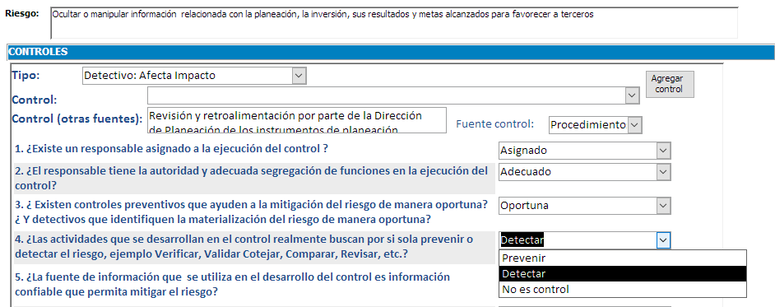

Pregunta 5: ¿La fuente de información que se utiliza en el desarrollo del control es información confiable que permita mitigar el riesgo?, tiene una calificación máxima de 15 puntos o 15% en caso afirmativo y 0 puntos o 0% en caso negativo.

Seleccione en el aplicativo la opción que corresponda así:

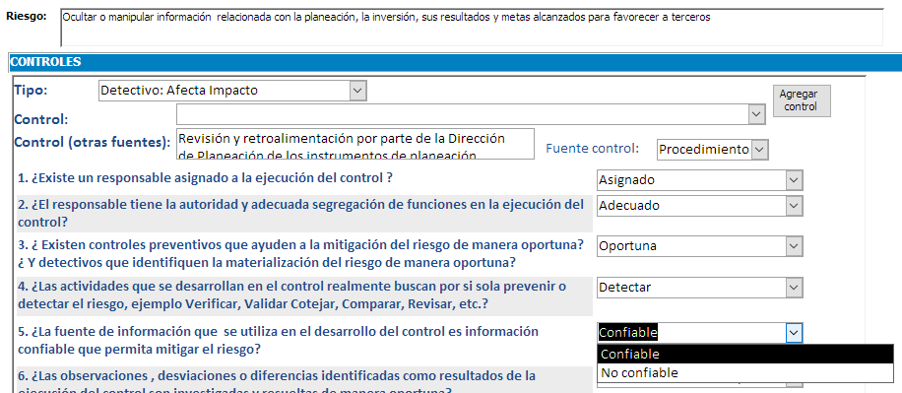

Pregunta 6: ¿Las observaciones, desviaciones o diferencias identificadas como resultados de la ejecución del control son investigadas y resueltas de manera oportuna?, tiene una calificación máxima de 15 puntos o 15% en caso afirmativo y 0 puntos o 0% en caso negativo.

Seleccione en el aplicativo la opción que corresponda así:

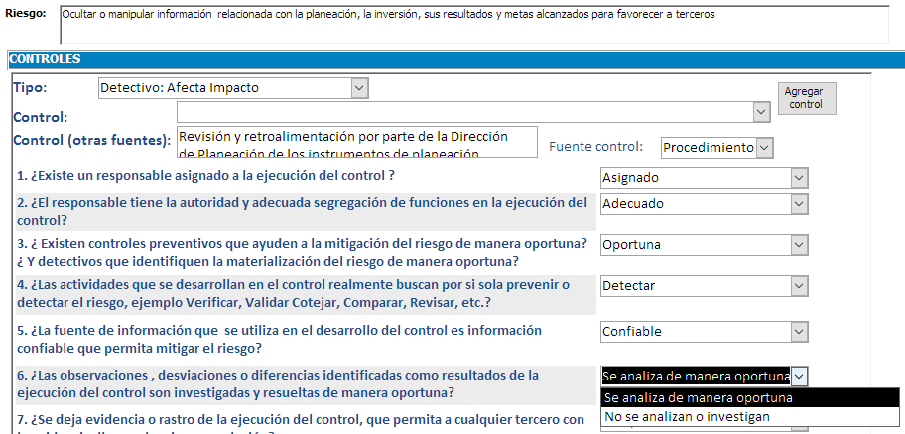

Pregunta 7: ¿Se deja evidencia o rastro de la ejecución del control, que permita a cualquier tercero con la evidencia, llegar a la misma conclusión?, tiene una calificación máxima de 10 puntos ó 10% en caso que la evidencia sea completa, en caso que sea incompleta una calificación de 5 puntos o 5% y, en caso que no haya evidencia de 0 puntos o 0%.

Seleccione en el aplicativo la opción que corresponda así:

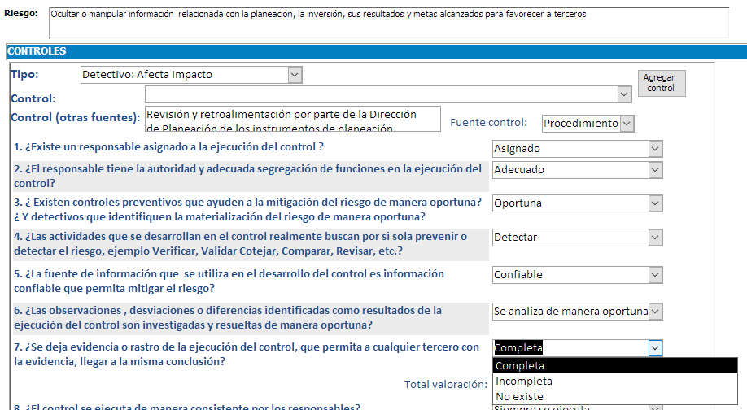

Por último, se realiza una pregunta relacionada con la ejecución del control, ¿El Control se ejecuta de manera consistente por los responsables?, cuyas respuestas posibles son: “siempre se ejecuta”, “algunas veces”, “no se ejecuta”. Para ello los criterios están parametrizados en el aplicativo SIIP, para determinar la evaluación total de cada control y la globalizada para todos los controles.

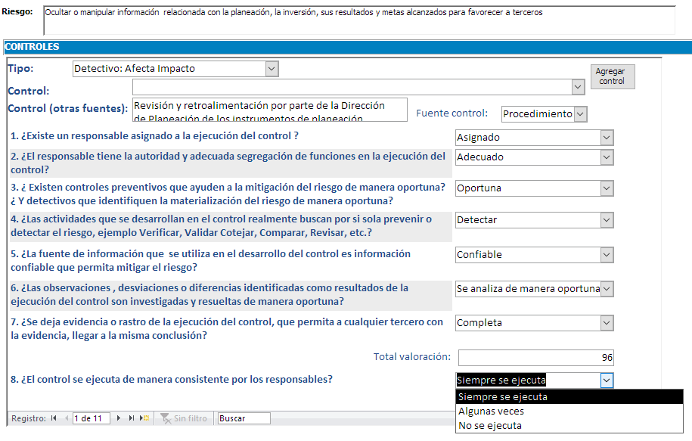

Para incluir un control, de click en el botón “Agregar control”.

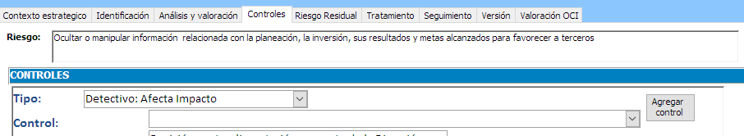

Con el análisis efectuado a cada uno de los controles del riesgo, el aplicativo calcula automáticamente la valoración del control, cuyo rango de calificación es un valor numérico del 0 al 100 para cada uno de ellos.

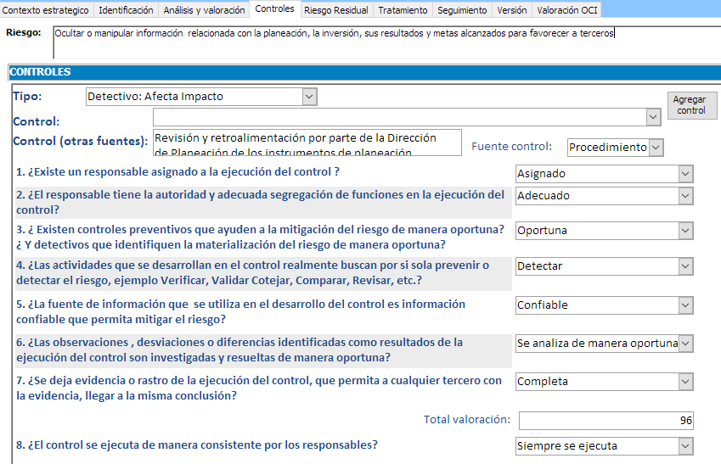

Paso No. 9: Valoración del Riesgo

De acuerdo con el nuevo MECI adoptado por el Decreto 1499 del 11 de septiembre de 2017, y la Política de Administración del Riesgo, corresponde a los responsables de proceso adelantar la valoración de los riesgos, la cual consiste en confrontar los resultados de la “Evaluación del riesgo” con la “Valoración de Controles”, con el objetivo de establecer el Riesgo Residual.

La valoración del riesgo toma como insumo la valoración de los controles definidos en el paso No. 8. La calificación de cada uno de los controles, dependiendo de su tipo, es decir, si afecta la probabilidad o el impacto, se promedia para obtener la calificación definitiva del riesgo tanto en probabilidad como en impacto. Para que el aplicativo calcule este promedio, se debe dar clic en el botón “Calcular Riesgo Residual” y automáticamente el aplicativo actualiza el promedio de la valoración de los controles.

El promedio de la valoración de controles se realiza, haciendo el promedio de los controles preventivos y el promedio de los controles detectivos.

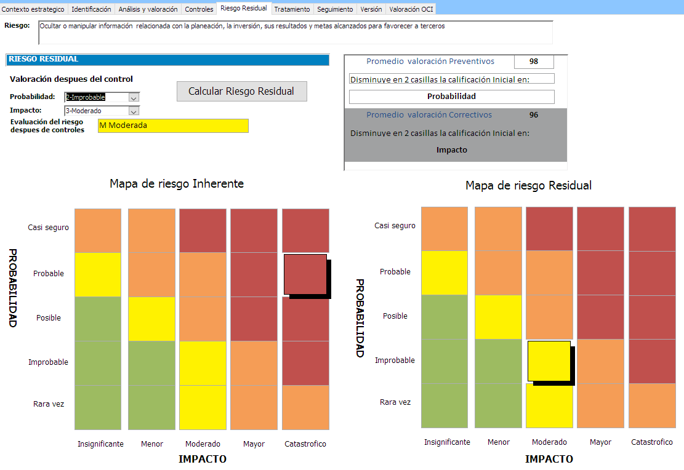

Al dar clic en el botón “Calcular Riesgo Residual”, automáticamente el aplicativo actualiza el “Promedio valoración Preventivos” y “Promedio valoración Correctivos”. Dicho promedio se utiliza para determinar el desplazamiento del Riesgo, así:

Ponderación del diseño individual o promedio de los Controles | El control se encuentra adecuadamente diseñado | El control se ejecuta de manera consistente por los responsables | Disminución del Riesgo  Cuadrantes a disminuir en el Mapa de Riesgo *
Entre 96 y 100 | Si | Siempre se ejecuta | 2
Entre 96 y 100 | Si | Algunas veces | 1
Entre 96 y 100 | Si | No se ejecuta | 0
Entre 86 y 95 | Con observaciones en la evidencia | Siempre se ejecuta | 1
Entre 86 y 95 | Con observaciones en la evidencia | Algunas veces | 0
Entre 86 y 95 | Con observaciones en la evidencia | No se ejecuta | 0
Entre 0 y 85 | Con debilidades en su diseño | Siempre se ejecuta | 0
Entre 0 y 85 | Con debilidades en su diseño | Algunas veces | 0
Entre 0 y 85 | Con debilidades en su diseño | No se ejecuta | 0
*La disminución en los cuadrantes se realiza así: En probabilidad avanza hacia abajo. En impacto avanza hacia la izquierda

Dependiendo de las casillas en las que se desplaza el riesgo, el riesgo residual se puede ubicar en un nivel de exposición diferente dentro de la “Matriz de calificación, evaluación y respuesta a los riesgos” o también denominado “Mapa de Calor” del DAFP, disminuyendo a la izquierda el impacto y hacia arriba la probabilidad, según corresponda, así:

MATRIZ DE CALIFICACIÓN, EVALUACIÓN Y RESPUESTA A LOS RIESGOS (DAFP)
PROBABILIDAD | IMPACTO
PROBABILIDAD | Insignificante (1) | Menor (2) | Moderado (3) | Mayor (4) | Catastrófico (5)
Raro (1) | B | B | M | A | A
Improbable (2) | B | B | M | A | E
Posible (3) | B | M | A | E | E
Probable (4) | M | A | A | E | E
Casi seguro (5) | A | A | E | E | E
B: Zona de riesgo Baja: Asumir el riesgo
M: Zona de riesgo Moderada: Asumir el riesgo, Reducir el riesgo
A: Zona de riesgo Alta: Reducir el riesgo, Evitar, Compartir o Transferir
E: Zona de riesgo Extrema: Reducir el riesgo, Evitar, Compartir o Transferir

Al dar clic en el botón “Calcular Riesgo Residual” el aplicativo muestra el nivel de exposición de la entidad frente al riesgo.

Paso No. 10: Opción de Tratamiento del riesgo

Es la respuesta establecida por la primera línea de defensa para la mitigación de los riesgos. A la hora de evaluar las opciones existentes en materia de tratamiento del riesgo, los responsables de los procesos tendrán en cuenta la importancia del riesgo, lo cual incluye el efecto que puede tener sobre la entidad, la probabilidad y el impacto del riesgo, y la relación costo beneficio de las medidas de tratamiento.

Una vez realizada la valoración del riesgo y de acuerdo con el nivel de exposición, se debe seleccionar el tratamiento dependiendo de las alternativas que contempla la zona donde se ubica el riesgo. A continuación, se presenta la explicación de estas opciones de tratamiento:

Aceptar el riesgo: No se adopta ninguna medida que afecte la probabilidad o el impacto del riesgo.
Reducir el riesgo: Se adoptan medidas para reducir la probabilidad o el impacto del riesgo, o ambos; por lo general conlleva a la implementación de controles

RIESGO

Evitar el riesgo: Se abandonan las actividades que dan lugar al riesgo, decidiendo no iniciar o no continuar con la actividad que causa el riesgo.
Compartir el riesgo: Se reduce la probabilidad o el impacto del riesgo, transfiriendo o compartiendo una parte del riesgo.

Para los riesgos que han sido clasificados de Corrupción no se puede tomar la opción de tratamiento aceptar o evitar el riesgo.

De conformidad con la ubicación final del riesgo (Riesgo residual) en la “Matriz de Calificación, Evaluación y Respuesta a los Riesgos” o “Mapa de Calor”, se determinan las opciones que se pueden tomar para dar tratamiento a los riesgos, estas opciones se seleccionan luego de formular las acciones de control y de acuerdo con su contenido.

De acuerdo con la zona en la que finalmente se ubique el riesgo, el aplicativo le permite seleccionar la opción de tratamiento, según se indicó en el cuadro anterior y teniendo en cuenta que:

- Acción Preventiva: Esta opción de manejo implica la formulación de una acción preventiva en el marco del procedimiento S-PD-005 Gestión del Plan de Mejoramiento.

Para registrar las acciones preventivas, el responsable del Proceso debe enviar a la Dirección de Planeación mediante un memorando radicado por SIPA, la propuesta del Mapa de Riesgos del Proceso. Este borrador será revisado metodológicamente por la Dirección de Planeación y una vez atendidas las observaciones, si así fuese el caso, la Dirección de Planeación dará respuesta al radicado del área, a través de un memorando cuya categoría de radicación es Planes de Mejoramiento. Con este número de radicación el responsable del proceso realizará el cargue del Riesgo (situación crítica) en el módulo de Planes de Mejoramiento del aplicativo SIPA y documentará en su totalidad el Plan de Mejoramiento. Al realizar ésta actividad, el aplicativo generará automáticamente el número de identificación o ID de la situación crítica (riesgo al cual se le va a formular las acciones), el cual debe ser registrado en el campo ID Plan de Mejoramiento del Mapa de Riesgos, como se muestra en la siguiente imagen.

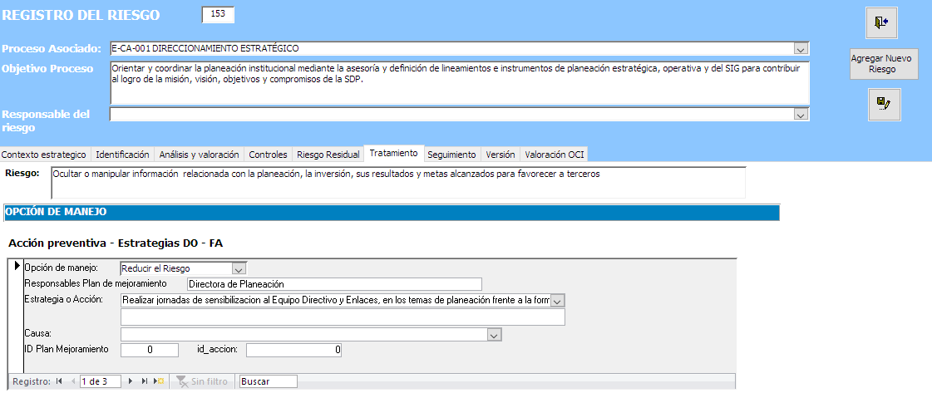

- Plan de Contingencia: Se deben formular Planes de Contingencia para cada riesgo independientemente de su nivel y tipo. Esta opción se concreta en la definición de las medidas o acciones organizativas y técnicas que permitirán dar tratamiento al riesgo si llegare a materializarse, restableciendo la normalidad del proceso y evitar así que se ponga en peligro la continuidad de la actividad de la entidad. Para esto se hace uso de las estrategias DA formuladas en el contexto estratégico.

El Plan de Contingencia contiene las acciones que se pondrán en marcha, si el riesgo se materializa, identificando además el área responsable, el tiempo de ejecución y las evidencias esperadas del cumplimiento de la actividad. Este Plan de Contingencia es registrado en el aplicativo en la pestaña “Tratamiento” y se verá reflejado en el formato diligenciado “Mapa de Riesgos”.

Para ello, en el aplicativo se debe ir a la pestaña “Tratamiento”, seleccionar la alternativa “Plan de Contingencia”. Al seleccionarla, el aplicativo despliega los siguientes campos que deben ser diligenciados: “Acción”, “Responsable”, “Tiempo de ejecución” y “Evidencias esperadas”.

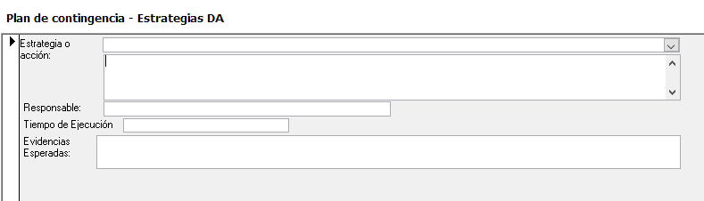

Paso No. 11: Oficialización del Mapa de Riesgos

- Oficialización del Mapa de Riesgos por Proceso: Una vez culminada la identificación y formulación del Mapa de Riesgos por Proceso, incluyendo la retroalimentación metodológica por parte de la Dirección de Planeación, cada Responsable de Proceso (líder) debe surtir el ciclo de control de documentos en el Aplicativo SIPA con el apoyo de su Enlace SIG.

- Oficialización del Mapa de Riesgos Estratégico: Una vez culminada la identificación y formulación del Mapa de Riesgos Estratégico por parte del equipo de Enlaces SIG y la Alta Dirección, la propuesta debe ser sometida a consideración del Comité Coordinador del Sistema Integrado de Gestión para su revisión y aprobación. Una vez aprobada, la Dirección de Planeación adelantará el ciclo de control de documentos en el aplicativo SIPA.

- IMPLEMENTACIÓN Y EJECUCIÓN DE LA GESTIÓN DEL RIESGO

Esta estrategia comprende la implementación de los Mapas de Riesgos Estratégico y por Proceso, lo cual implica la adecuada aplicación de los controles existentes asociados a los mismos, así como la puesta en marcha de las acciones preventivas formuladas por parte de los Responsables de Proceso (Subsecretarios, Directores y Jefes de Oficina) junto con su equipo de trabajo, tendientes a la mitigación de los riesgos identificados. Así mismo, contempla la implementación del plan de contingencia en caso que el riesgo se materialice.

- MONITOREO Y REVISIÓN DE LOS RIESGOS (Primera línea de defensa)

En cumplimiento de lo establecido en el MIPG y con el objeto de realizar un monitoreo permanente para la adecuada administración de los riesgos en la SDP, corresponde a los Subsecretarios, Directores y Jefes de Oficina realizar el monitoreo y revisión de sus respectivos mapas de riesgos. Dicho monitoreo y revisión se realiza en dos momentos:

- Mensualmente, el responsable de las acciones preventivas formuladas para la mitigación de los riesgos, debe realizar su seguimiento conforme al procedimiento S-PD-005 “Gestión del Plan de mejoramiento”.

- El responsable de cada riesgo, dentro de los diez (10) primeros días del mes de mayo, debe realizar el monitoreo integral al riesgo para el periodo de enero a abril. Igualmente, dentro de los diez (10) primeros días del mes de septiembre, debe realizar el seguimiento integral al riesgo para el periodo de enero a agosto (el seguimiento debe ser en forma acumulada). El propósito de dicho monitoreo es analizar la efectividad de la gestión de los riesgos, como un elemento de control que permita fortalecer el cumplimiento de los objetivos, metas y funciones propias de la entidad, conforme a lo establecido en el instructivo E-IN-005 “Instructivo para la Gestión del Riesgo”.

Este monitoreo se debe registrar en el modulo “Gestión del riesgo” del aplicativo SIIP, mediante el diligenciamiento y análisis de los aspectos relacionados en la siguiente lista de control:

CRITERIO DE SEGUIMIENTO Y MONITOREO | SI | NO
- ANÁLISIS SOBRE LA DEFINICIÓN DEL RIESGO, SUS CAUSAS Y CONSECUENCIAS
  - ¿El riesgo identificado es coherente con los compromisos a su cargo y corresponde a sus condiciones actuales de desempeño y al contexto estratégico definido en el proceso?
  - ¿De acuerdo a la puesta en marcha del Mapa de Riesgos, es posible afirmar que las causas identificadas inicialmente para el riesgo, son coherentes con el mismo?
  - ¿De acuerdo a la puesta en marcha del Mapa de Riesgos, es posible afirmar que las consecuencias identificadas inicialmente para el riesgo, son coherentes con el mismo y con sus causas?
- AUTOEVALUACIÓN DE LA EFECTIVIDAD DE LOS CONTROLES
(Para determinar la efectividad de los controles del riesgo de respuesta a las siguientes preguntas para cada uno de sus controles)
2.1. ¿Existe evidencia de que el control está siendo utilizado? (Registros)
2.2. ¿El control examinado previene o mitiga los riesgos?
2.3. ¿Tiene hallazgos de auditoria asociados a ese control?
- AUTOEVALUACIÓN DE LA EFICACIA DE LAS ACCIONES
  - ¿Se vienen implementando adecuadamente las acciones preventivas formuladas para dar tratamiento al riesgo?
  - Indique si el riesgo identificado se ha materializado o se ha determinado como hallazgo de auditoria interna o externa.
  - Cómo producto de la materialización del riesgo, ¿Se han formulado las correcciones y/o acciones correctivas necesarias para darle tratamiento?
- EVALUACIÓN DE LA EFECTIVIDAD DE LA GESTIÓN DE LOS RIESGOS
  - Al realizar un análisis integral de la gestión del presente riesgo, ¿Evidencia que su gestión le ha sido útil para evitar situaciones o hechos que puedan afectar el cumplimiento de los objetivos y compromisos a su cargo?
- ACTUALIZACIÓN DE RIESGOS
  - A partir del análisis anterior, cambios en el contexto estratégico, los resultados de informes de auditoría internos y externos, y otros aspectos ¿Identifica la necesidad de modificar y/o actualizar el riesgo establecido actualmente?
  - A partir del análisis anterior, cambios en el contexto estratégico, los resultados de informes de auditoría internos y externos, y otros aspectos, ¿Identifica la necesidad de documentar y gestionar nuevos riesgos?

Para ello, en el aplicativo SIIP, módulo “Gestión del Riesgo” se debe seleccionar la pestaña “Seguimiento” y dar clic en el ícono denominado “SEG”.

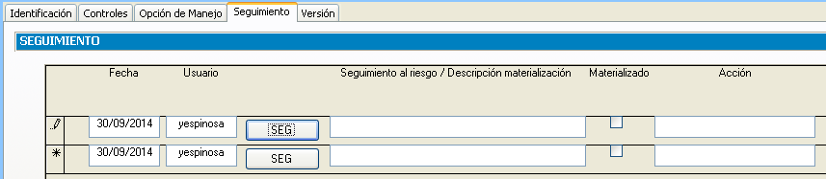

Al dar clic en dicho ícono el sistema despliega la encuesta para realizar el seguimiento al riesgo, que a manera de ejemplo se muestra a continuación:

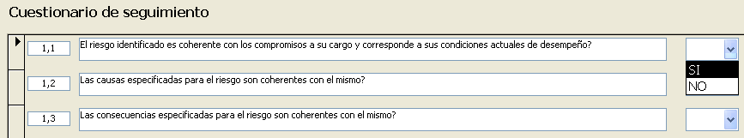

Con los resultados obtenidos por la aplicación de la anterior lista de control, cada Responsable de Proceso debe documentar con su equipo de trabajo las conclusiones al respecto y justificar las eventuales actualizaciones o modificaciones de su Mapa de Riesgos. Dicho análisis debe registrarse en el campo denominado “Seguimiento al riesgo”, disponible en la pestaña seguimiento del módulo “Gestión del Riesgo” en el aplicativo SIIP.

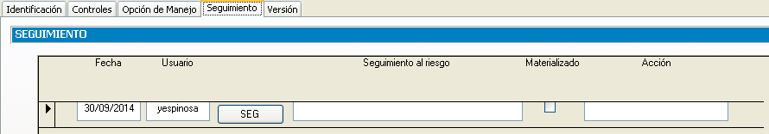

Igualmente, si durante el periodo de corte se materializó el riesgo, se debe dar clic en el ícono “Materializado” y en el campo “Acción”, describir detalladamente el caso en el cual se materializó el riesgo, las acciones emprendidas para corregir la situación presentada (plan de contingencia), las acciones correctivas tomadas y los registros que evidencian el tratamiento.

Es importante resaltar, que los seguimientos realizados en los meses de mayo y septiembre serán insumo para la actualización de los riesgos (para incluir, reformular o eliminar riesgos) que se realizará ordinariamente durante el último trimestre de la vigencia por parte de los responsables de proceso y subsistema.

- MONITOREO Y REVISIÓN DE LA SEGUNDA LÍNEA DE DEFENSA (Dirección de Planeación)

La Dirección de Planeación como segunda línea de defensa, con el fin de supervisar el adecuado tratamiento del riesgo genera las alertas en la retroalimentación al seguimiento a los riesgos realizada por los líderes de proceso.

- ESTRATEGIA DE EVALUACIÓN INDEPENDIENTE – TERCERA LÍNEA DE DEFENSA

La evaluación independiente es una estrategia que ejecuta la Oficina de Control Interno, como responsable del proceso de S-CA-001 Evaluación y Control, desarrollando las siguientes actividades:

- Realizar la valoración de los controles, como un componente de las auditorías de evaluación independiente en el marco del Programa Anual de Auditorías aprobado para cada vigencia.

- Realizar seguimiento al cumplimiento y efectividad de las acciones preventivas formuladas para mitigar los riesgos, como parte de los seguimientos trimestrales que se realizan al Plan de Mejoramiento Institucional.

- Realizar la evaluación independiente sobre la aplicación de la Política de Administración del Riesgo de la SDP, de acuerdo con la priorización del universo de auditoría que determina el ciclo de rotación de auditorias y los planes anuales de auditoría.

- ESTRATEGIA DE MEJORA CONTINUA EN LA GESTIÓN DEL RIESGO

La estrategia de Mejora Continua es una actividad sistemática que se adelanta anualmente durante el último trimestre de cada vigencia, la cual debe ser coordinada por la Dirección de Planeación e involucra la revisión de la Política de Gestión del Riesgo y la revisión y actualización de la metodología adaptada para la SDP. La Política de Gestión del Riesgo debe ser presentada al Comité Coordinador del Sistema Integrado de Gestión para su respectiva aprobación.

- ESTRATEGIA DE INFORMACIÓN Y COMUNICACIÓN

Esta estrategia busca crear conciencia en todos los servidores públicos de la SDP, de los distintos niveles y vinculaciones, sobre la importancia de la gestión preventiva y el autocontrol de los riesgos y se desarrolla en dos niveles de acuerdo con los mapas de riesgos:

- A nivel institucional: Comprende la divulgación y socialización de la Política de Administración del Riesgo y el Mapa de Riesgos Estratégico, la cual estará a cargo de la Dirección de Planeación con el apoyo de la Oficina Asesora de Prensa y Comunicaciones.

- A nivel de Procesos: Estará a cargo de los Responsables de Proceso (Subsecretarios, Directores y Jefes de Oficina) y consiste en realizar la divulgación de los Mapas de Riesgos por Proceso al interior de sus respectivos equipos de trabajo, lo anterior contando con el apoyo de los enlaces en cada proceso.

- GLOSARIO

Para el desarrollo del presente instructivo es necesario tener en cuenta los conceptos que se presentan a continuación, como marco de referencia para la aplicación de la Política de Administración del Riesgo de la SDP.

Definiciones Generales de Riesgos:

- Riesgos: Se entenderá como la posibilidad de que suceda algún evento que tendrá un impacto sobre los objetivos institucionales o del proceso. Se expresa en términos de probabilidad e impacto (consecuencias).
- Riesgo Inherente: Es aquel al que se enfrenta la entidad, en ausencia de acciones o de controles de la Alta Dirección y/o de los líderes de procesos, para modificar su probabilidad o impacto.
- Riesgo Residual: Nivel del riesgo que permanece luego de tomar medidas de tratamiento (controles).

Clasificación de los Riesgos:

Vale aclarar que la tipología de riesgos depende de la misionalidad de cada entidad y/o de las normas que regulen su operación y los sistemas de gestión que implemente.

- Riesgo Estratégico: Son aquellos riesgos relacionados con la forma en que se administra la entidad, se enfoca a las amenazas o debilidades que pueden afectar los asuntos globales relacionados con la misión y el cumplimiento de los objetivos estratégicos, la clara definición de políticas, el diseño y la conceptualización de la entidad por parte de la alta gerencia.
- Riesgos Operativos: Comprende los riesgos relacionados tanto con la parte operativa como con la técnica de la entidad, incluye riesgos provenientes del funcionamiento y operatividad de los sistemas de información institucional, de la definición de los procesos, de la estructura de la entidad, de la articulación entre dependencias, lo cual podría conducir a ineficiencias, oportunidades de corrupción e incumplimiento de los compromisos institucionales.
- Riesgos Financieros: Se relacionan con riesgos que podría tener el manejo de los recursos de la entidad, o que le representen un daño económico y/o un detrimento patrimonial, se relaciona con la ejecución presupuestal, la elaboración de los estados financieros, los pagos, manejos de excedentes de tesorería y el manejo sobre los bienes de la entidad.
- Riesgos de Imagen o Reputacional: Están relacionados con hechos que podrían afectar la percepción y la confianza por parte de la ciudadanía y en general del cliente del proceso hacia la entidad.
- Riesgos de Cumplimiento / Normativo: Se asocian con hechos o circunstancias que podrían afectar la capacidad de la entidad para cumplir con los requisitos, plazos u obligaciones legales, contractuales, de ética pública, de políticas internas y en general con su compromiso ante la comunidad, contempla igualmente los riesgos originados en la volatilidad normativa. Posibilidad de ocurrencia de un evento que afecten la situación jurídica o contractual de la organización debido a su incumplimiento o desacato a la normatividad legal y las obligaciones contractuales.
- Riesgos de Seguridad de la Información: Amenazas contra los activos de información de la entidad y/o la confidencialidad, integridad y disponibilidad de la información.
- Riesgos de Corrupción: Posibilidad de que, por acción u omisión, se use el poder para desviar la gestión de lo público hacia un beneficio privado.
Riesgos de Tecnología: Se asocian con las brechas y vulnerabilidades que pueda presentar la capacidad de la entidad para satisfacer las necesidades de soporte tecnológico requerido para su funcionamiento, y para garantizar el cumplimiento de su misión y objetivos institucionales.

Definiciones de Controles:

Son las acciones establecidas a través de políticas, procesos, procedimientos, indicadores que contribuyan a garantizar que se lleven a cabo las instrucciones de la dirección para mitigar los riesgos que inciden en el cumplimiento de los objetivos estratégicos y los objetivos de proceso.

- Control Detectivo: Controles que están diseñados para identificar un evento o resultado no previsto después de que se haya producido. Buscan detectar la situación no deseada para que se corrija y se tomen las acciones correspondientes. Los controles detectivos están orientados a mitigar las consecuencias que puede ocasionar la materialización del riesgo, es decir el impacto.
- Control Preventivo: Es aquel que actúa para eliminar las causas del riesgo para prevenir su ocurrencia o materialización. Los controles preventivos están orientados a mitigar la posibilidad de ocurrencia del riesgo, es decir la probabilidad. Controles que están diseñados para evitar un evento no deseado en el momento en que se produce. Este tipo de controles intentan evitar la ocurrencia de los riesgos que puedan afectar el cumplimiento de los objetivos.

Definiciones de Acciones:

- Acción de contingencia: Son medidas o acciones organizativas y técnicas que permitirán dar tratamiento al riesgo si llegare a materializarse, restableciendo la normalidad del proceso y evitar así que se ponga en peligro la continuidad de la actividad de la entidad
- Acción Preventiva: Conjunto de acciones tomadas para eliminar la(s) causa(s) de una no conformidad potencial u otra situación potencial no deseable.

Conceptos Generales:

- Actividades Críticas o Factores Clave de Éxito: son aquellas actividades del proceso o la estrategia, que contribuyen mayormente al logro de los objetivos, por tanto son cruciales y deben poseer controles para mitigar los riesgos que las afecten.
- Causa: Hace referencia al origen de una situación que produce un resultado.
- Consecuencia: Es el resultado de un evento que puede estar expresado tanto cualitativa como cuantitativamente, entendido éste como una perdida, perjuicio, desventaja o ganancia, frente a la consecución de los objetivos de un proceso o de toda la entidad.
- Plan de Manejo de Riesgo (Plan de Mejoramiento): Conjunto de acciones a implementar antes de la ocurrencia de una situación de riesgo, con el fin de disminuir el impacto o la probabilidad de ocurrencia. Es decir, es el conjunto de acciones preventivas definidas para dar tratamiento al riesgo. Estas acciones preventivas, son definidas para introducir nuevos controles para dar tratamiento al riesgo o para reforzar o mejorar la aplicación de controles existentes.
- Plan de Contingencia: Un plan de contingencia es un plan de trabajo definido después de la valoración del riesgo, cuando la entidad decide asumir el riesgo aceptando la pérdida residual probable, es decir estableciendo las acciones necesarias de aplicación inmediata, de corto plazo para restablecer cuanto antes la continuidad de la operación de la entidad, en caso que un riesgo se materialice. En este sentido el Plan de Contingencia ayudará a controlar una situación de emergencia y a minimizar sus consecuencias negativas, ya que son acciones inmediatas las cuales han sido planeadas en el ejercicio de formulación de los mapas de riesgos.

Departamento Administrativo de la Función Pública. Mapas de Riesgos, aproximación teórica y práctica al estudio e identificación de riesgos de corrupción. Bogotá. Año 2000.

